中国铁矿石价格指数（CIOPI）

中国钢铁工业协会 2015年1月14日印发

一、进口铁矿石价格（OPI）
1月14日，直接进口铁矿石62%品位干基粉矿到岸价格为68.20美元/吨，环比每吨下降0.69美元，降幅为1.00%；当月平均价格为70.13元/吨。
1月14日，现货贸易进口铁矿石62%品位干基粉矿人民币含税价格为528.54元/吨，环比每吨下降4.81元，降幅为0.90%，当月平均价格为539.89元/吨。
1月14日，直接进口铁矿石58%品位干基粉矿到岸价格为58.91美元/吨，环比每吨下降0.64美元，降幅为1.07%；当月平均价格为60.66美元/吨。
1月14日，现货贸易进口铁矿石58%品位干基粉矿人民币含税价格为455.23元/吨，环比每吨下降3.44元，降幅为0.75%，当月平均价格为466.96元/吨。
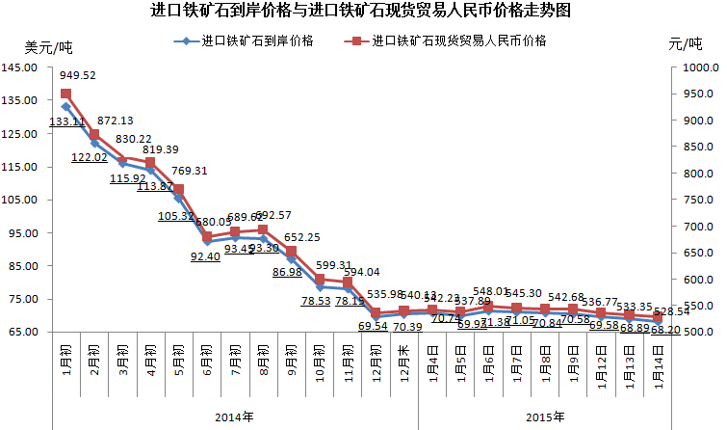
二、国产铁矿石价格
1月14日，国产铁矿石62%品位干基铁精矿含税价格为603.56元/吨，环比持平。比进口铁矿石高75.02元/吨，升高幅度为14.19%；当月平均价格为606.19元/吨，比进口铁矿石高66.30元/吨，升高幅度为12.28%。
1月14日，国产铁矿石65%品位干基铁精矿含税价格为655.43元/吨，环比持平，当月平均价格为658.48元/吨。
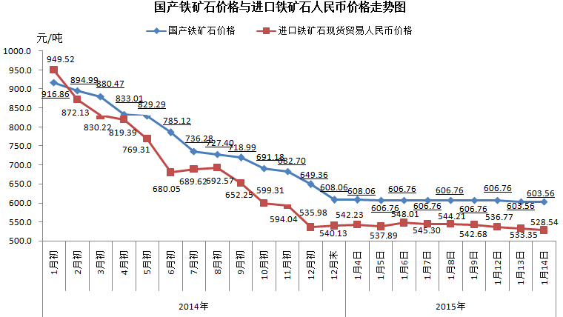
三、中国铁矿石价格指数（CIOPI）
1月14日，中国铁矿石价格指数（CIOPI）246.91点，环比下降1.76点，降幅为0.71%。其中：国产铁矿石价格指数为234.56点，环比持平；进口铁矿石价格指数为252.50点，环比下降2.55点，降幅为1.00%。
